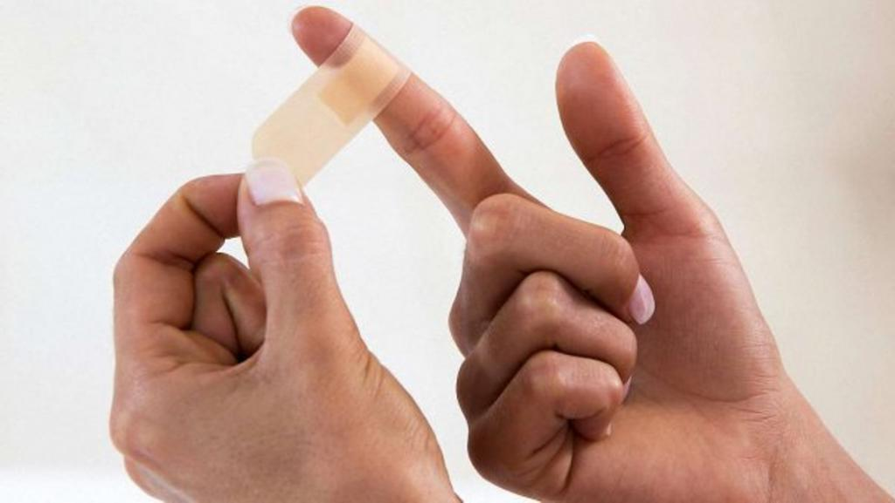
Памятка по учету микротравм.

Памятка составлена с учетом рекомендаций по учету микротравм работников, утв. приказом Минтруда от 15.09.2021 № 632н:

Обязанности ответственного работника за расследование и учет микротравм
1. Разрабатывать порядок учета микротравм
2. Рассматривать обстоятельства и причины микротравм
3. Запрашивать объяснение пострадавшего
4. Привлекать к рассмотрению обстоятельств руководителя структурного подразделения
5. Проводить опрос очевидцев
6. Составлять справку о рассмотрении причин и обстоятельств микротравмы
7. Регистрировать микротравму в журнале
8. Определять место и сроки хранения справки и журнала
9. Разрабатывать мероприятия по устранению причин микротравм

Ответственным за рассмотрение и учет микротравм (далее – ответственный работник) назначьте специалиста по охране труда или другого работника из числа руководителей или специалистов.
Законодательство не запрещает назначить нескольких ответственных. То есть в каждом подразделении может быть такой сотрудник, который рассматривает микротравмы внутри своего подразделения. В таком случае учет микротравм в журнале может вести один сотрудник во всех организации, например специалист по охране труда.

